学 院：南京大学软件学院

团 队：第5组

成 员：陈书玉 陈俐俐 程芸菲 陈悦

完成日期：2016/9/21

酒店预定系统

需求分析模型

一、更新历史 4

二、领域模型 5

2.1全局概念类图 5

2.2用例概念类图 6

用例1:维护个人信息 6

用例2:浏览订单 7

用例3:撤销订单 8

用例4：生成订单 9

用例5：浏览酒店信息 9

用例6：搜索酒店信息 10

用例7：评价酒店 11

用例8：注册会员 12

用例9：查看信用记录 13

用例10：管理顾客信息 14

用例11：管理酒店及其工作人员信息 15

用例12：管理网站营销人员 16

用例13：管理订单 17

用例14：管理信用充值 18

用例15：制定会员等级规则 19

用例16：制定网站营销策略 20

用例17：浏览订单 21

用例18：录入客房信息 22

用例19：维护酒店信息 23

用例20：办理顾客入住 24

用例21：办理顾客退房 25

用例22：制定酒店促销策略 26

三、建立行为模型 27

3.1建立交互图（系统顺序图） 28

用例1:维护个人信息 28

用例2：浏览订单 28

用例3：撤销订单 29

用例4：生成订单 30

用例5：浏览酒店信息 32

用例6：搜索酒店信息 33

用例7：评价酒店 34

用例8 ：注册会员 35

用例9：查看信用记录 36

用例10：管理顾客信息 37

用例11：管理酒店及其工作人员信息 38

用例12:管理网站营销人员信息 39

用例13：管理订单 40

用例14：管理信用充值 41

用例15：制定会员等级规则 42

用例16：制定网站营销策略 43

用例17：浏览订单 44

用例18：录入客房信息 45

用例19：维护酒店信息 46

用例20：办理顾客入住 47

用例21：办理顾客退房 48

用例22：制定酒店促销策略 49

3.2建立状态图 50

1.订单状态 51

2.顾客信息状态 52

3. 信用记录状态 52

4.酒店信息状态 53

5.酒店工作人员信息状态 54

6.网站营销人员信息状态 55

# 

## 一、更新历史

|  |  |  |  |
| --- | --- | --- | --- |
| **修改人员** | **修改日期** | **修改原因** | **版本号** |
| 全体成员 | 2016/9/21 | 最初定稿 | V0.0.0 |
| 陈书玉 | 2016/9/21 | 美化 | V1.0.0 |

## 二、领域模型

### 2.1全局概念类图

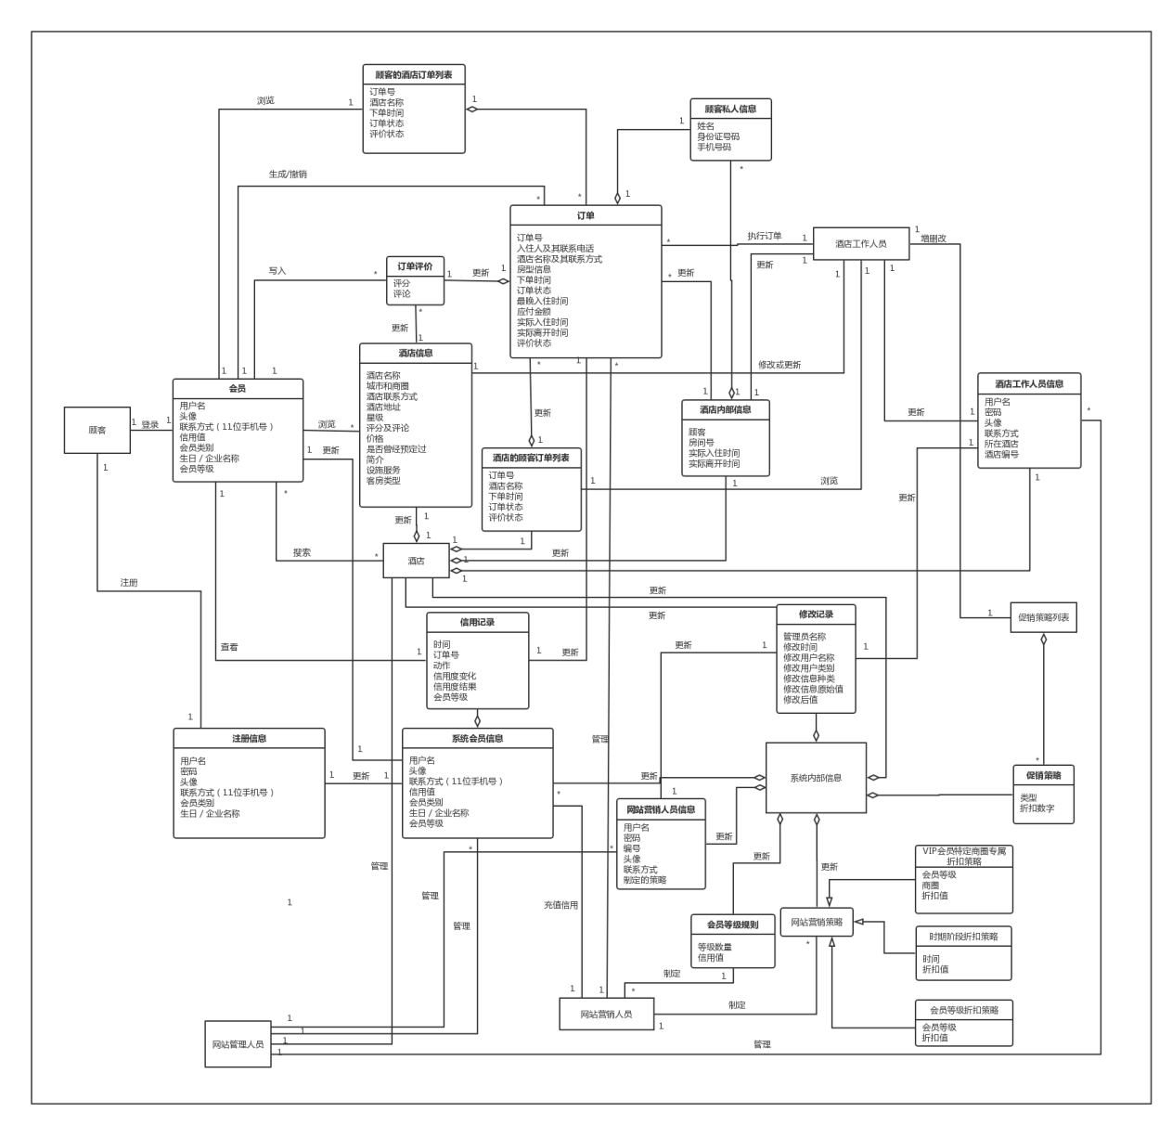

### 2.2用例概念类图

#### 用例1:维护个人信息

|  |  |  |
| --- | --- | --- |
| **模型** | 概念类图 | UC1维护个人信息 |
| **ID** | 1 |
| **名称** | 维护个人信息 |
| **创建者** | 陈悦 |
| **创建日期** | 2016／9/20 |
|  | |

#### 用例2:浏览订单

|  |  |  |
| --- | --- | --- |
| **模型** | 概念类图 | UC2浏览订单 |
| **ID** | 2 |
| **名称** | 浏览订单 |
| **创建者** | 陈悦 |
| **创建日期** | 2016／9/20 |
|  | |

#### 用例3:撤销订单

|  |  |  |
| --- | --- | --- |
| **模型** | 概念类图 | UC3撤销订单 |
| **ID** | 3 |
| **名称** | 撤销订单 |
| **创建者** | 陈悦 |
| **创建日期** | 2016／9/20 |
|  | |

#### 用例4：生成订单

|  |  |  |
| --- | --- | --- |
| **模型** | 概念类图 | UC4生成订单 |
| **ID** | 4 |
| **名称** | 生成订单 |
| **创建者** | 陈悦 |
| **创建日期** | 2016／9/20 |
|  | |

#### 用例5：浏览酒店信息

|  |  |  |
| --- | --- | --- |
| **模型** | 概念类图 | UC5浏览酒店订单 |
| **ID** | 5 |
| **名称** | 浏览酒店信息 |
| **创建者** | 程芸菲 |
| **创建日期** | 2016／9/20 |
|  | |

#### 用例6：搜索酒店信息

|  |  |  |
| --- | --- | --- |
| **模型** | 概念类图 | UC6搜索酒店信息 |
| **ID** | 6 |
| **名称** | 搜索酒店信息 |
| **创建者** | 程芸菲 |
| **创建日期** | 2016／9/20 |
|  | |

用例7：评价酒店

|  |  |  |
| --- | --- | --- |
| **模型** | 概念类图 | UC7评价酒店 |
| **ID** | 7 |
| **名称** | 评价酒店 |
| **创建者** | 程芸菲 |
| **创建日期** | 2016／9/20 |
|  | |

用例8：注册会员

|  |  |  |
| --- | --- | --- |
| **模型** | 概念类图 | UC8注册会员 |
| **ID** | 8 |
| **名称** | 注册会员 |
| **创建者** | 程芸菲 |
| **创建日期** | 2016／9/20 |
|  | |

#### 用例9：查看信用记录

|  |  |  |
| --- | --- | --- |
| **模型** | 概念类图 | UC9查看信用记录 |
| **ID** | 9 |
| **名称** | 查看信用记录 |
| **创建者** | 程芸菲 |
| **创建日期** | 2016／9/20 |
|  | |

用例10：管理顾客信息

|  |  |  |
| --- | --- | --- |
| **模型** | 概念类图 | UC10管理顾客信息 |
| **ID** | 10 |
| **名称** | 管理顾客信息 |
| **创建者** | 陈书玉 |
| **创建日期** | 2016／9/20 |
|  | |

#### 用例11：管理酒店及其工作人员信息

|  |  |  |
| --- | --- | --- |
| **模型** | 概念类图 | UC11管理酒店及其工作人员信息 |
| **ID** | 11 |
| **名称** | 管理酒店及其工作人员信息 |
| **创建者** | 陈书玉 |
| **创建日期** | 2016／9/20 |
|  | |

#### 用例12：管理网站营销人员

|  |  |  |
| --- | --- | --- |
| **模型** | 概念类图 | UC12管理网站营销人员信息 |
| **ID** | 12 |
| **名称** | 管理网站营销人员 |
| **创建者** | 陈书玉 |
| **创建日期** | 2016／9/20 |
|  | |

#### 用例13：管理订单

|  |  |  |
| --- | --- | --- |
| **模型** | 概念类图 | UC13管理订单 |
| **ID** | 13 |
| **名称** | 管理订单 |
| **创建者** | 陈书玉 |
| **创建日期** | 2016／9/20 |
|  | |

#### 用例14：管理信用充值

|  |  |  |
| --- | --- | --- |
| **模型** | 概念类图 | UC14管理信用充值 |
| **ID** | 14 |
| **名称** | 管理信用充值 |
| **创建者** | 陈书玉 |
| **创建日期** | 2016／9/20 |
|  | |

#### 用例15：制定会员等级规则

|  |  |  |
| --- | --- | --- |
| **模型** | 概念类图 | UC15制定会员等级规则 |
| **ID** | 15 |
| **名称** | 制定会员等级规则 |
| **创建者** | 陈书玉 |
| **创建日期** | 2016／9/20 |
|  | |

#### 用例16：制定网站营销策略

|  |  |  |
| --- | --- | --- |
| **模型** | 概念类图 | UC16制定营销策略 |
| **ID** | 16 |
| **名称** | 制定网站营销策略 |
| **创建者** | 陈书玉 |
| **创建日期** | 2016／9/20 |
|  | |

#### 用例17：浏览订单

|  |  |  |
| --- | --- | --- |
| **模型** | 概念类图 | UC17浏览订单 |
| **ID** | 17 |
| **名称** | 浏览订单 |
| **创建者** | 陈俐俐 |
| **创建日期** | 2016／9/20 |
|  | |

#### 用例18：录入客房信息

|  |  |  |
| --- | --- | --- |
| **模型** | 概念类图 | UC18录入客房信息 |
| **ID** | 18 |
| **名称** | 录入客房信息息 |
| **创建者** | 陈俐俐 |
| **创建日期** | 2016／9/20 |
|  | |

#### 用例19：维护酒店信息

|  |  |  |
| --- | --- | --- |
| **模型** | 概念类图 | UC19维护酒店信息 |
| **ID** | 19 |
| **名称** | 维护酒店信息 |
| **创建者** | 陈俐俐 |
| **创建日期** | 2016／9/20 |
|  | |

#### 用例20：办理顾客入住

|  |  |  |
| --- | --- | --- |
| **模型** | 概念类图 | UC20办理顾客入住 |
| **ID** | 20 |
| **名称** | 办理顾客入住 |
| **创建者** | 陈俐俐 |
| **创建日期** | 2016／9/20 |
|  | |

#### 用例21：办理顾客退房

|  |  |  |
| --- | --- | --- |
| **模型** | 概念类图 | UC21办理顾客退房 |
| **ID** | 21 |
| **名称** | 办理顾客退房 |
| **创建者** | 陈俐俐 |
| **创建日期** | 2016／9/20 |
|  | |

#### 用例22：制定酒店促销策略

|  |  |  |
| --- | --- | --- |
| **模型** | 概念类图 | UC22制定酒店促销策略 |
| **ID** | 22 |
| **名称** | 制定酒店促销策略 |
| **创建者** | 陈俐俐 |
| **创建日期** | 2016／9/20 |
|  | |

## 三、建立行为模型

### 3.1建立交互图（系统顺序图）

#### 用例1:维护个人信息

|  |  |  |
| --- | --- | --- |
| **模型** | 系统顺序图 | UC1维护个人信息 |
| **ID** | 1 |
| **名称** | 维护个人信息 |
| **创建者** | 陈俐俐 |
| **创建日期** | 2016／9/20 |
|  | |

#### 用例2：浏览订单

|  |  |  |
| --- | --- | --- |
| **模型** | 系统顺序图 | UC2浏览订单 |
| **ID** | 2 |
| **名称** | 浏览订单 |
| **创建者** | 陈俐俐 |
| **创建日期** | 2016／9/20 |
|  | |

用例3：撤销订单

|  |  |  |
| --- | --- | --- |
| **模型** | 系统顺序图 | UC3撤销订单 |
| **ID** | 3 |
| **名称** | 撤销订单 |
| **创建者** | 陈俐俐 |
| **创建日期** | 2016／9/20 |
|  | |

#### 用例4：生成订单

|  |  |  |
| --- | --- | --- |
| **模型** | 系统顺序图 | UC4生成订单 |
| **ID** | 4 |
| **名称** | 生成订单 |
| **创建者** | 陈俐俐 |
| **创建日期** | 2016／9/20 |
|  | |

#### 用例5：浏览酒店信息

|  |  |  |
| --- | --- | --- |
| **模型** | 系统顺序图 | UC5浏览酒店信息 |
| **ID** | 5 |
| **名称** | 浏览酒店信息 |
| **创建者** | 陈书玉 |
| **创建日期** | 2016／9/20 |
|  | |

#### 用例6：搜索酒店信息

|  |  |  |
| --- | --- | --- |
| **模型** | 系统顺序图 | UC6搜索酒店信息 |
| **ID** | 6 |
| **名称** | 搜索酒店信息 |
| **创建者** | 陈书玉 |
| **创建日期** | 2016／9/20 |
|  | |

#### 用例7：评价酒店

|  |  |  |
| --- | --- | --- |
| **模型** | 系统顺序图 | UC7评价酒店 |
| **ID** | 7 |
| **名称** | 评价酒店 |
| **创建者** | 陈书玉 |
| **创建日期** | 2016／9/20 |
|  | |

#### 用例8 ：注册会员

|  |  |  |
| --- | --- | --- |
| **模型** | 系统顺序图 | UC8注册会员 |
| **ID** | 8 |
| **名称** | 注册会员 |
| **创建者** | 陈书玉 |
| **创建日期** | 2016／9/20 |
|  | |

#### 用例9：查看信用记录

|  |  |  |
| --- | --- | --- |
| **模型** | 系统顺序图 | UC9查看信用记录 |
| **ID** | 9 |
| **名称** | 查看信用记录 |
| **创建者** | 陈书玉 |
| **创建日期** | 2016／9/20 |
|  | |

#### 用例10：管理顾客信息

|  |  |  |
| --- | --- | --- |
| **模型** | 系统顺序图 | UC10管理顾客信息 |
| **ID** | 10 |
| **名称** | 管理顾客信息 |
| **创建者** | 程芸菲 |
| **创建日期** | 2016／9/20 |
|  | |

#### 用例11：管理酒店及其工作人员信息

|  |  |  |
| --- | --- | --- |
| **模型** | 系统顺序图 | UC11管理酒店及其工作人员信息 |
| **ID** | 11 |
| **名称** | 管理酒店及其工作人员信息 |
| **创建者** | 程芸菲 |
| **创建日期** | 2016／9/20 |
|  | |

用例12:管理网站营销人员信息

|  |  |  |
| --- | --- | --- |
| **模型** | 系统顺序图 | UC12管理网站营销人员信息 |
| **ID** | 12 |
| **名称** | 管理网站营销人员信息 |
| **创建者** | 程芸菲 |
| **创建日期** | 2016／9/20 |
|  | |

用例13：管理订单

|  |  |  |
| --- | --- | --- |
| **模型** | 系统顺序图 | UC13管理订单 |
| **ID** | 13 |
| **名称** | 管理订单 |
| **创建者** | 程芸菲 |
| **创建日期** | 2016／9/20 |
|  | |

用例14：管理信用充值

|  |  |  |
| --- | --- | --- |
| **模型** | 系统顺序图 | UC14管理信用充值 |
| **ID** | 14 |
| **名称** | 管理信用充值 |
| **创建者** | 程芸菲 |
| **创建日期** | 2016／9/20 |
|  | |

用例15：制定会员等级规则

|  |  |  |
| --- | --- | --- |
| **模型** | 系统顺序图 | UC15制定会员等级规则 |
| **ID** | 15 |
| **名称** | 制定会员等级规则 |
| **创建者** | 程芸菲 |
| **创建日期** | 2016／9/20 |
|  | |

用例16：制定网站营销策略

|  |  |  |
| --- | --- | --- |
| **模型** | 系统顺序图 | UC16制定网站营销策略 |
| **ID** | 16 |
| **名称** | 制定网站营销策略 |
| **创建者** | 程芸菲 |
| **创建日期** | 2016／9/20 |
|  | |

#### 用例17：浏览订单

|  |  |  |
| --- | --- | --- |
| **模型** | 系统顺序图 | UC17浏览订单 |
| **ID** | 17 |
| **名称** | 浏览订单 |
| **创建者** | 陈悦 |
| **创建日期** | 2016／9/20 |
|  | |

用例18：录入客房信息

|  |  |  |
| --- | --- | --- |
| **模型** | 系统顺序图 | UC18录入客房信息 |
| **ID** | 18 |
| **名称** | 录入客房信息 |
| **创建者** | 陈悦 |
| **创建日期** | 2016／9/20 |
|  | |

用例19：维护酒店信息

|  |  |  |
| --- | --- | --- |
| **模型** | 系统顺序图 | UC19维护酒店信息 |
| **ID** | 19 |
| **名称** | 维护酒店信息 |
| **创建者** | 陈悦 |
| **创建日期** | 2016／9/20 |
|  | |

#### 用例20：办理顾客入住

|  |  |  |
| --- | --- | --- |
| **模型** | 系统顺序图 | UC20办理顾客入住 |
| **ID** | 20 |
| **名称** | 办理顾客入住 |
| **创建者** | 陈悦 |
| **创建日期** | 2016／9/20 |
|  | |

#### 用例21：办理顾客退房

|  |  |  |
| --- | --- | --- |
| **模型** | 系统顺序图 | UC21办理顾客退房 |
| **ID** | 21 |
| **名称** | 办理顾客退房 |
| **创建者** | 陈悦 |
| **创建日期** | 2016／9/20 |
|  | |

用例22：制定酒店促销策略

|  |  |  |
| --- | --- | --- |
| **模型** | 系统顺序图 | UC22制定酒店促销策略 |
| **ID** | 22 |
| **名称** | 制定酒店促销策略 |
| **创建者** | 陈悦 |
| **创建日期** | 2016／9/20 |
|  | |

### 3.2建立状态图

#### 1.订单状态

|  |  |  |
| --- | --- | --- |
| **模型** | 状态图 | 订单状态 |
| **ID** | 1 |
| **名称** | 订单状态 |
| **创建者** | 陈俐俐 |
| **创建日期** | 2016／9/21 |
|  | |

#### 2.顾客信息状态

|  |  |  |
| --- | --- | --- |
| **模型** | 状态图 | 顾客信息状态 |
| **ID** | 2 |
| **名称** | 顾客信息状态 |
| **创建者** | 陈书玉 |
| **创建日期** | 2016／9/21 |
|  | |

#### 信用记录状态

|  |  |  |
| --- | --- | --- |
| **模型** | 状态图 | 信用记录状态 |
| **ID** | 3 |
| **名称** | 信用记录状态 |
| **创建者** | 陈书玉 |
| **创建日期** | 2016／9/21 |
|  | |

#### 4.酒店信息状态

|  |  |  |
| --- | --- | --- |
| **模型** | 状态图 | 酒店信息状态 |
| **ID** | 4 |
| **名称** | 酒店信息状态 |
| **创建者** | 陈悦 |
| **创建日期** | 2016／9/21 |
|  | |

#### 5.酒店工作人员信息状态

|  |  |  |
| --- | --- | --- |
| **模型** | 状态图 | 酒店工作人员状态 |
| **ID** | 5 |
| **名称** | 酒店工作人员信息状态 |
| **创建者** | 陈悦 |
| **创建日期** | 2016／9/21 |
|  | |

#### 6.网站营销人员信息状态

|  |  |  |
| --- | --- | --- |
| **模型** | 状态图 | 网站营销人员状态 |
| **ID** | 6 |
| **名称** | 网站营销人员信息状态 |
| **创建者** | 程芸菲 |
| **创建日期** | 2016／9/21 |
|  | |